INDICE

CAPITULO I Página
Portada ………………………………………………………………….…………......2
  - Introducción……………………………………………………….…………….....3
  - Resumen……………………………………………………………………….....5

CAPITULO II
2.1 Marco teórico……………………………………………………………………...6
2.2 Qué es Mercado Global…………………………………………….……….…...7
2.3 Qué es globalización……….……………………………………………….........8
2.4 Marketing internacional…………………………………………….....................9
2.5 Tratados comercial……………………………………………………………....12
2.6 Tratados de libre comercios…………………………………………………....13

CAPITULO III
3.1 Sobre el tema de los beneficios económicos y comerciales… …..…….....16

3.2 Análisis del comportamiento de las exportaciones de República Dominicana mercado Haitiano…………….............................................................................16
3.3 Análisis estadísticos de las exportaciones de la República Dominicana hacia Haití…………………………………………………………..….……………..21
Conclusiones…………………………………………………………… …………...25
Recomendaciones…………………………………………………....…..…............28
Bibliografía………………………………………………………………….............. 29
Anexos…………………………………………………………………………….…. 30
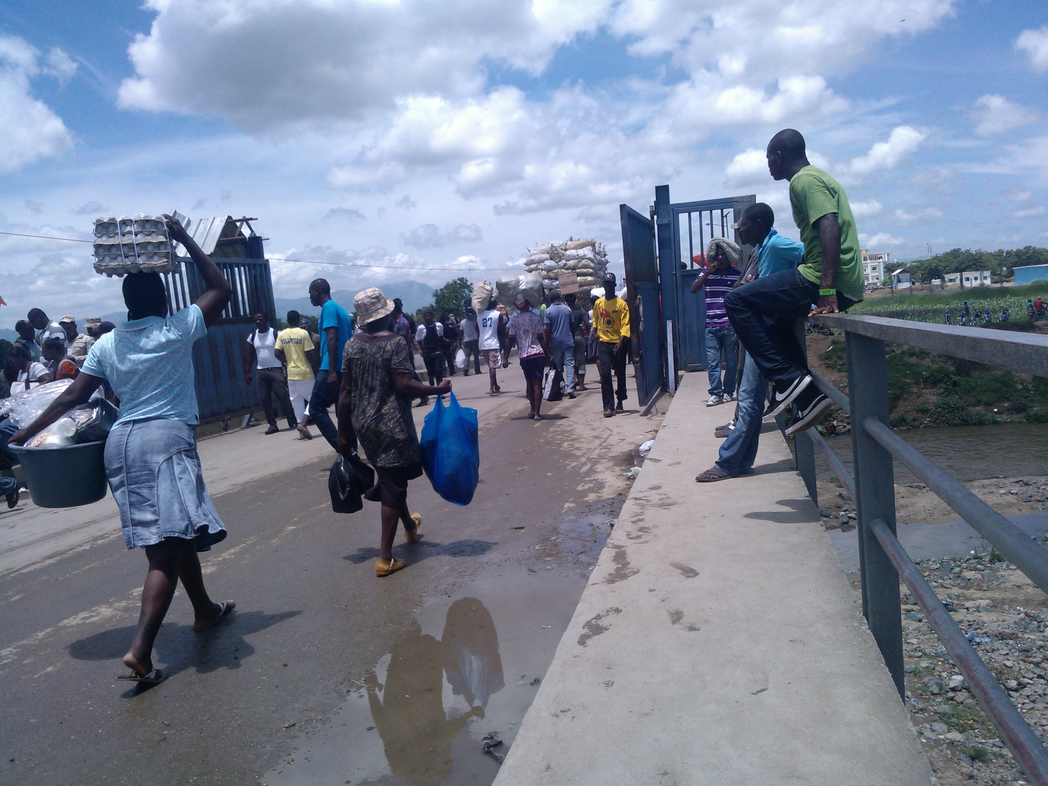
Comercialización regular por aduana Dajabón
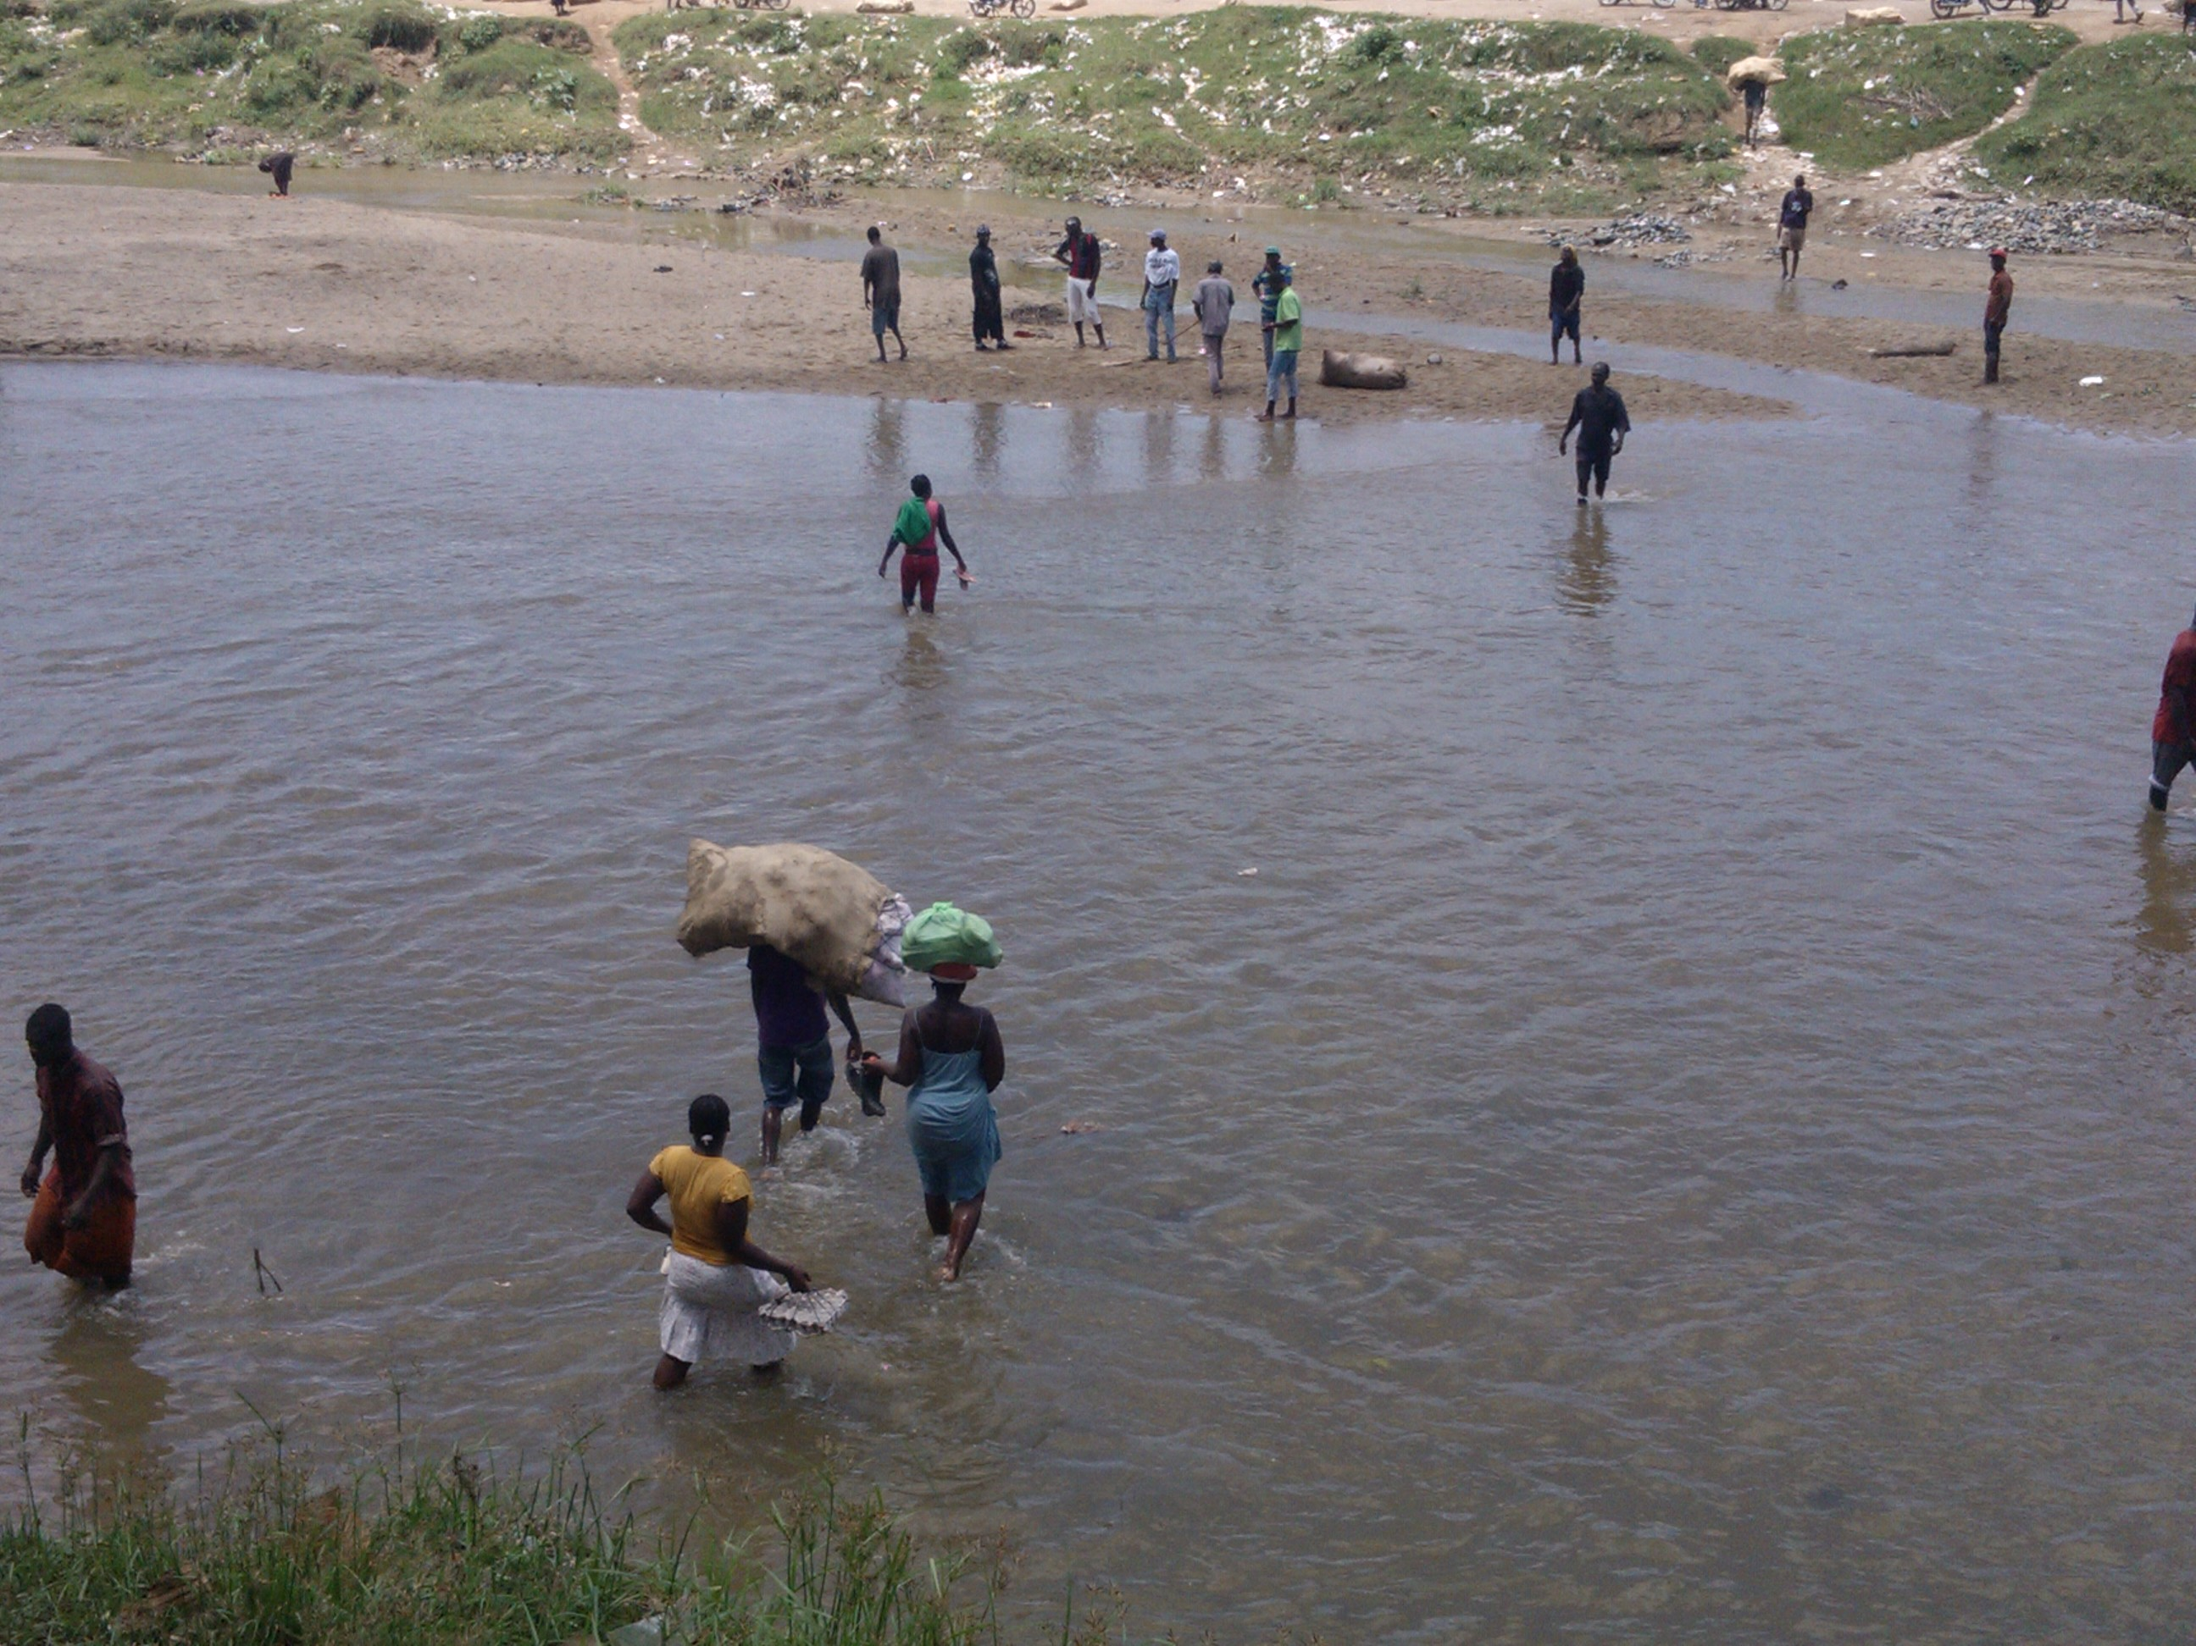
Comercialización irregular por el Río Masacre

Capítulo I

1.1 Introducción

La relación Comercial de República Dominicana y Haití no solamente es necesario estudiarle e impulsar su implementación, sino que es apasionante por los diferentes elementos de desarrollo económicos y humanitarios que envuelve el tema.

Si seguimos el concepto de globalización Damels, Radebaugh, SULLVAN (2009) negocios internacionales. Ambientes y operaciones página (798) cuando dice: “globalización se refiere al conjunto de relaciones interdependientes entre gente de diferentes partes de un planeta que, por casualidad, está dividido en naciones”. Estos mismos autores refiriéndose al comercio internacional nos dice: “Este consiste en todas las transacciones comerciales (incluidas ventas, inversiones y transporte) que se llevan a cabo entre dos o más países. Como es el caso referido de la relación comercial entre Republica Dominicana y Haití.

La dinámica de las relaciones comerciales entre los países tiene importantes fuerzas que la impulsan entre las que figuran con principalía, la economía, la tecnológica, el contacto personal y la participación en el seno de los organismos internacionales.

Estas fuerzas impulsoras que tienen, en el momento, la responsabilidad de expandir el fenómeno de la globalización tiene factores fundamentales que indicen de forma determinante en cada una de ellas algunas de los factores son:

“* El incremento y la expansión de la tecnología.
*La liberalización del Comercio transfronterizo y el movimiento de los recursos.
* El desarrollo de servicios que facilitan los negocios internacionales.
* Las presiones crecientes de los consumidores.
* Las situaciones políticas cambiantes.
* La mayor Cooperación entre países”.
Según nos dice Daniels, Radebaugh, Sullivan (2009) Negocios Internacionales Ambientes y Operaciones, pagina como puede observarse todas fuerzas y los diferentes factores actuantes estén activamente presente tanto en la Republica Dominicana como en Haití, es por eso que ambos países están en el momento cumbre para crear las condiciones y darle formalidad a tan anhelado, por ambos países, acuerdo comercial.

1.2 Resumen

Aprovechando que la República Dominicana es signataria de la Organización Mundial del Comercio (OMC) desde el año 1993, es de interés tratar el tema de la formalización de un Tratado Comercial con la República Dominicana y Haití como una forma de trabajar de manera conjunta con el propósito de garantizar el progreso y el bienestar de ambas naciones.
Después de una fundamentación teórica de los conceptos fundamentales del tema, se presenta un análisis estadístico de la irregular relación comercial que existe hoy día entre la Republica Dominicana y Haití.
Como puede verse en el cuadro estadístico de las exportaciones de República Dominicana hacia Haití, presentado en el texto de la investigación, se visualiza una tendencia alcista muy beneficiosa para la República Dominicana.
Esto queda mostrado en el hecho de que Haití para el año 2011 se ha convertido en el segundo socio comercial de República Dominicana.

La investigación muestra, además, las incongruencias de los datos estadísticos tanto de las exportaciones de República Dominicana como las Importaciones de Haití, fruto de las informales de la relación Comercial entre ambos países.

Tanto la República Dominicana como Haití están obligadas a formalizar esas relaciones comerciales por razones económicas, geopolíticas, humanitarias entre otras. Por lo que es imperativo el nombramiento de una unidad transitoria para que desarrolle las estrategias y garantice su implementación, que conlleve a la formalización de un acuerdo comercial entre Republica Dominicana y Haití.
Esta unidad debe disponer de la jerarquía diplomática y fundamentalmente el Aval Gubernamental, para garantizar que ambas naciones logren ese acuerdo que es tan necesario, apreciado y anhelado por los dos países y por la comunidad internacional en sentido general.

Capítulo II

2.1 Marco teórico

Debemos partir del entendimiento de los conceptos que dan la base teórica para hacer los análisis, planteamientos y propuestas respecto al tema elegido.
Como el tema elegido es, diseñar una estrategia adecuada para formalizar el comercio entre República Dominicana (RD) y Haití; buscaremos conceptualizar sobre todo lo que concierne teóricamente al tema y su incidencia en las relaciones Haití-RD.
Ambos países comparten 388 km de frontera y realizan miles de operaciones comerciales por día sin que nada los regule, sin que ambos estados puedan tener participación de lo que entienden le corresponde por tasas y gravámenes.
Probablemente esa forma sin intervención estatal en las operaciones de intercambio, donde, sólo le rige la conveniencia de las partes (de lo segmentos poblacionales que lo realizan); sea la forma mas pura de libre comercio.
En este mercado casi de trueque, aun el dinero sirva de referencia (aquí se acepta cualquier moneda: gourde, dólar o peso) lo que opera es la verdadera necesidad del producto y la ventaja comparativa de la producción.
A su vez, ambos países realizan intercambio comercial con el resto del mundo en pleno uso de los acuerdos con otras naciones, ambos países son parte de ese mercado global, hoy arropados por la globalización.
El marketing internacional ha aplicado sus técnicas y colocado en el gusto de la gente miles de productos que ni se conocían, compitiendo con los de producción local.
Todos estos “derechos y deberes adquiridos “ de los países participantes, se plasman en el acuerdo mundial firmado ante la Organización Mundial del Comercio (OMC), los acuerdos bilaterales y los tratados de libre comercio, con que ambas naciones se han comprometido.

2.2 Qué es Mercado Global

Debemos asumir el concepto de mercado global desde el punto de vista pragmático, refiriéndonos al que realmente se da y que crece acorde las economías mundiales. Así, si un país reduce su flujo de bienes y servicios pero por otro lado lo compensa otro país, podríamos decir que el mercado global ha quedado estático, si el caso es diferente y en año las economías de los países se constriñen, de forma tal que el resultado neto es negativo, podemos decir que el mercado global se ha reducido.
El mercado global crece o se constriñe de acuerdo al volumen de operaciones que se dan y varía en la medida en que los países se tornan mas receptivos o no de los bienes y servicios. Los países pueden producir mayores cantidades y mejores productos y si no se intercambian, el mercado global no se inmuta. La aparición de técnicas de mercado para influir en las decisiones de los consumidores se debe precisamente a ese fenómeno.
El mercado global goza de la característica de ser mas dinámico que los mercados internos y se adapta mas fácil a las innovaciones. En los mercados internos de cada país son mayores los aspectos culturales, tradicionales, los comportamientos heredados; pero el efecto esnobismo y la moda de tales o cuales artículos hacen de la decisiones de compra un actitud mas impulsiva. En esa actitud influyen mucho los deseos de innovación de los mercados emergentes y de las generaciones de consumidores que los componen.
El mercado global posee características de mayor estabilidad porque generalmente lo compone los estratos sociales que tienen mayor poder de compra y donde las crisis no toca tan afondo como pasa en los estratos mas bajos. Además como es mayor, los efectos porcentuales de la reducción se sienten menos en el volumen de operaciones. Por eso es fácil ver con naturalidad que tal empresa recoge del mundo entero 100 mil unidades de carros porque salieron con un defecto en un componente ínfimo.
Es lógico pensar que el mercado global o mundial existe potencialmente siempre, pero las empresas lo aprovechan en la medida en que descubren tecnologías y condiciones especiales de los factores de la producción que les permite operar con mayores ventajas frente a sus potenciales competidores. Aquí surge la famosa división social del trabajo. Fijémonos como China siendo comunista ha aprovechado mejor el capitalismo por trabajar para el mercado global.
Así, en una visión holística, Wikipedia define el Mercado Global o Mundial como: http://es.wikipedia.org/wiki/Mercado_mundial
La existencia del mercado global con todo el potencial que arrastra, al ser aprovechado por la empresas, ha traído consigo el fenómeno que marca las economías mundiales y que conocemos como Globalización.

2.3 Qué es la Globalización

La globalización es difícil conceptualizar por tratase de un concepto dinámico. Mas, continuando con la necesidad de practicidad en nuestros conceptos, debemos caracterizarlo como una realidad creciente que toma ribetes de política internacional con aparentes incursiones de neocolonialismo donde cada país se resiste con la defensa de sus intereses empresariales. La lucha antiglobalización como fenómeno que afecta la vida interna de cada país, se debate entre la necesidad de adquirir productos que demandan las economías de producción deficitaria y la defensa de los productos que se pueden producir competitivamente.
El fenómeno de la globalización es irreversible, se pueden aplazar sus efectos sobre una economía u otra pero a la larga se impone la fuerza de los consumidores que son bombardeados a través de todos los medios de comunicación. No es posible revertirlo, ni para economías abiertas ni para economías que se conocen como de alto control estatal.
En el proceso de desarrollo del fenómeno los países utilizan sus recursos de inteligencia de mercados, sus relaciones diplomáticas y cuantos tipos de actividades ( hasta deportivas ) le faciliten la apertura de mercados a sus productos y servicios de origen.
De ahí que globalización o mundialización como algunos prefieren su traducción al español; Google Docs for Business la define como: http://es.wikipedia.org/wiki/Globalizaci%C3%B3n
Evidentemente que la globalización ha pasado las barreras de los países llamados capitalistas hacia los llamados socialistas, al extremo de que el mismo fenómeno aparenta transformar las economías centralizadas en economías mas abiertas.
Como cultura es todo lo que el hombre hace, el fenómeno de la globalización ha ido convirtiéndose en una cultura globalizante que nos arropa y todo parece indicar que el mundo tiende a homogenizarse, algunos países por su grandeza llevan apreciables ventajas. Por eso autores se aventuran a colocar la globalización como un fenómeno territorial y le llaman americanización, pero cual sería el destino del concepto si EUA se fuere quedando atrás.
José Luis Alemán en su cátedra de Historia del Pensamiento Económico (PUCMM) definía la globalización como: la tendencia de todos los consumidores del mundo a tener los mismos gustos y preferencias. Es un concepto sencillo y muy economicista, que descansa todo el fenómeno en los mercados y en el poder del consumidor en cuanto a trazar la ruta que los mercados deben tomar.
Si vemos el comportamiento del marketing nos quedamos con este concepto.

2.4 Marketing Internacional

La Asociación Americana de Marketing define Marketing Internacional: como el proceso multinacional de planeación y ejecución de la concepción, poner precios, promoción y distribución de las ideas, las mercancías, los servicios para crear intercambios que satisfagan objetivos individuales u organizacionales.

Michael R. Czinkota, Ilkka A. Ronkaimen (2004) Marketing internacional, séptima edición, editora Thonson, Mexico pagina 4, en relación al tema dice lo siguiente:

“… el marketing internacional es el proceso de planificar y realizar transacciones a través de fronteras nacionales para crear intercambios que satisfagan los objetivos de individuos y de organizaciones”.

Mercadotecnia, como es la traducción al español de la palabra marketing se ha mundializado como consecuencia del mismo fenómeno de la globalización. Se aplican técnicas al comercio internacional de lo que simplemente aplican las empresas en su mercado internos, con las variantes que ameritan las características específicas de cada país meta.
Vemos como una cantidad de productos salen de sus países de origen con especificaciones de los países receptores. Los asiáticos son especialistas en esto, te fabrican lo que tu quieras, con las especificaciones que quieras, con la marca que desees. Es una acepción mas reciente porque en realidad el marketing que lleva a fidelizar clientes mediante técnicas de mercado que buscan identificar las expectativas de los consumidores. En la mercadotecnia internacional moderna aparecen socios internos que aportan los conocimientos y las estructuras propias de cada país.
Los conceptos más tradicionales de marketing plantean la capacidad de sus profesionales de extrapolar sus técnicas hacia culturas y lugares muy distantes de sus orígenes, con culturas muy diferentes.
Ya en 1995 Carterra definía el Marketing Internacional (MI) como la realización de actividades de negocios que dirigen el flujo de bienes y servicios de una compañía hacia sus consumidores o usuarios en más de una nación para obtener beneficios.
En las actividades de marketing modernas definitivamente la principal herramienta son los medios de comunicación, la multimedia y las famosas redes sociales que invaden todo el mundo hasta la intimidad de las iglesias o un simple hogar.
La tecnología avanza y el mismo fenómeno de la globalización lleva los equipos y medios de comunicación a los lugares más recónditos del planeta y con la llegada de estos, llega la publicidad de los bienes y servicios.
En cada rincón del planeta cada vez mas personas comienzan el día conectados a un televisor, una radio o una computadora y por ahí entra la principal arma del marketing; la publicidad.
Ese fenómeno creciente de la multimedia se retroalimenta y parece crecer por si mismo. Genera competencia a todos los niveles y provoca que los intereses empresariales se sientan amenazados, entran en contradicción y colocan a sus representantes en actitud de negociación frente a los países que se suponen exporta hacia el mercado que las empresas entienden que les pertenecen. El pasar de unas economías cerradas, autárquicas, hacia unas economías abiertas y de libre comercio ha forjado en las diplomacias del mundo la capacidad de elaborar los tratados comerciales.

Todo el desarrollo vertiginoso de la mundialización del comercio, de los marcos legales, de la educación, de la música, del cine, de los deportes, de todas las actividades humanas, ha llevado a la necesidad de producir un gran acuerdo comercial de base, mediante el cual los países tuvieron la oportunidad de exponer las defensas de sus intereses.
Los analistas de la OMC ubican sus raíces en el famoso tratado de Bretton Woods que luego de la expansión de la hegemonía norteamericana con la segunda guerra mundial, llevó a la fundación del Fondo Monetario Internacional (FMI) y al Banco Mundial (BM); ambas instituciones multilaterales de fiscalización y créditos con el objetivo de organizar y dinamizar las destruidas economías del mundo.

2.5 Tratados comerciales

En 1947, producto de la mundialización galopante de las economías y la creciente luchas de intereses que cada día hundían economías otrora flotantes, dieron al traste con la aparición del Acuerdo General sobre Aranceles Aduaneros y Comercio; conocido como GATT por su siglas en ingles. Estos acuerdos fueron motorizados por países que sentían sus productos desplazados por otros que llegaban de economías de altos subsidios, en un mundo donde cada vez más se promovía el libre comercio. Los países presionados por sus grupos empresariales, argumentando dumping, malas prácticas y competencias desleales que atentaban contra el libre comercio, que conllevarían a la destrucciones de sus economías; crearon una especie de foro conocido como GATT que más tarde luego de muchas rondas de negociaciones, en 1995, firmaron y fundaron la hoy conocida Organización Mundial del Comercio (OMC).
La OMC en su página web se autodefine como: una Organización para la apertura del comercio. Es un foro para que los gobiernos negocien acuerdos comerciales. Es un lugar en el que pueden resolver sus diferencias comerciales. Aplica un sistema de normas comerciales. En lo fundamental, la OMC es un lugar al que los gobiernos Miembros acuden para tratar de resolver los problemas comerciales que tienen unos con otros.
Los países hoy dirimen sus diferencias de interese económicos amparados en las regulaciones que se plantean en la OMC o sus acuerdos bilaterales o tratados de libre comercio que han sido forjados al amparo de este gran marco regulatorio.
Se dan simple acuerdos comerciales que se traducen en un reconocimiento de condiciones naturales de comercio, producto de raíces comunes culturales, étnicas y políticas. Tal es el caso de Portugal y Brasil. Prácticamente no hubo guerras independentistas sino una simple cesión de territorios de la madre patria a sus súbditos y han mantenido independencia de naciones con relaciones comerciales sin traumas.

2.6 Tratados de libre comercios

Es un conjunto de reglas que los países acuerdan para vender y comprar productos y servicios.
Se llama "zona de libre comercio", porque las reglas que se disponen definen cómo y cuándo se eliminarán las barreras arancelarias para conseguir el libre paso de los productos y servicios entre las naciones participantes; esto es, cómo y cuándo se eliminarán los permisos, las cuotas y las licencias, y particularmente las tarifas y los aranceles. Además el tratado de libre comercio propugna la existencia de "condiciones de justa competencia" entre las naciones participantes y ofrece no sólo proteger sino también velar por el cumplimiento de los derechos de propiedad intelectual.

El tratado de libre comercio se basa en principios fundamentales de transparencia, tratamiento nacional y de tratamiento como nación más favorecida, todo ello representa un compromiso firme para la facilidad del movimiento de los bienes y servicios a través de las fronteras, ofrecer la protección y vigilancia adecuadas que garanticen el cumplimiento efectivo de los derechos de propiedad intelectual; adoptar los procedimientos internos efectivos que permitan la aplicación e implementación del Tratado, establecer una regla de interpretación que exija la aplicación del tratado de libre comercio entre sus miembros y según los principios del derecho internacional.

El tratado de libre comercio permite que cualquier país o grupo de países trate de incorporarse a él, en los términos y condiciones convenidos por la Comisión de Libre Comercio según los procedimientos nacionales de aprobación de cada país. Todo país puede declarar que el Tratado no se aplicará entre ese país y cualquier solicitante. El Tratado prevé que la Comisión establecerá los términos y condiciones de aceptación de cualquier solicitante. La comisión opera según una regla del consenso.

Constituyéndose en un medio eficaz para garantizar el acceso de nuestros productos a los mercados externos, de una forma más fácil y sin barreras. Además, permiten que aumente la comercialización de productos nacionales, se genere más empleo, se modernice el aparato productivo, mejore el bienestar de la población y se promueva la creación de nuevas empresas por parte de inversionistas nacionales y extranjeros.

Dentro de los objetivos del tratado de libre comercio entre las naciones figuran:

1-Promover las condiciones para una competencia justa.
2-Proporcionar la protección adecuada a los derechos de propiedad intelectual.
3-Incrementar las oportunidades de inversión.
4-Establecer procedimientos eficaces para la aplicación del TLC y para la solución de controversias.
5-Eliminar barreras que afecten o mermen el comercio.
6-Establecer procesos efectivos para la estimación de la producción nacional.

Dentro de los principales tratados que se han firmado en América Latina figuran los siguientes:
- Alianza del Pacífico
- Área de Libre Comercio de las Américas - ALCA (finalizado)
- Tratado de Libre Comercio de América del Norte - TLCAN
- Tratado de Libre Comercio entre Chile y Estados Unidos
- Tratado de Libre Comercio entre Colombia y Estados Unidos
- Tratado de Libre Comercio entre Estados Unidos, Centroamérica y República Dominicana
- Tratado de Libre Comercio entre México y Japón
- Tratado de Libre Comercio entre Perú y Estados Unidos

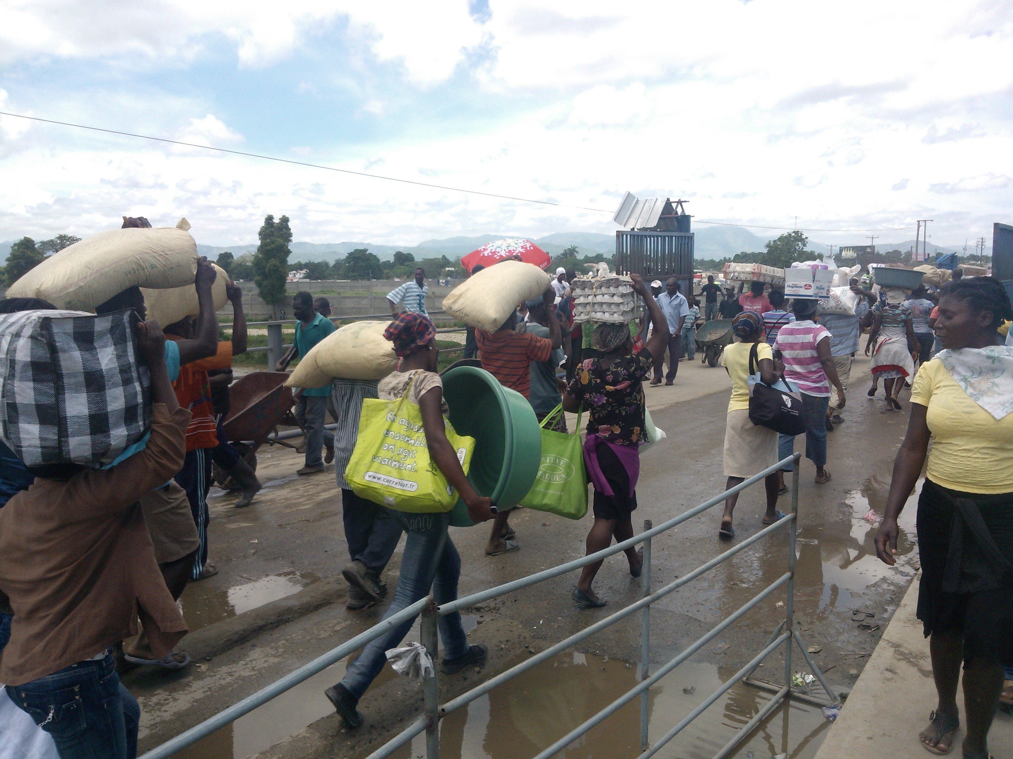

Paso fronterizo Dajabón a Wanamet (Juan Méndez)

Capitulo III
Beneficios Económicos

3.1 Sobre el tema de los beneficios económicos y comerciales se visualizan importantes beneficios tanto para la República Dominicana como la República de Haití; visto a través de un análisis matemático de la base estadística del comercio informal que ha existido entre ambas naciones.
3.2 Análisis del comportamiento de las exportaciones de República Dominicana al mercado Haitiano.
Según presenta el cuadro estadístico de las exportaciones de República Dominicana hacia Haití desde el 2002 al 2011 se puede observar (ver cuadro #1) que las exportaciones hacia Haití han mostrado una tendencia alcista con excepción del 2004 donde se registra un retroceso. Como puede verse en el año 2002 hubo exportaciones a la República de Haití de 214, 533, 568.52 kgs de mercancías produciendo ingresos al país ascendente a US $ 88, 323, 105.78 para el año 2004 las exportaciones hacia Haití descendieran al valor de 159,213, 815.36 kg para unos ingresos de US $ 58,727.88. A partir de este año la relación comercial de la República Dominicana ascendente y sostenida hasta la fecha, como puede verse en las exportaciones las cuales fueron de 512, 612, 802.3kgs, generándole al país unos ingresos por ese concepto de US $ 236, 056, 766.15.
Ese mismo comportamiento alcista continua como se muestra en el 2011 con unas exportaciones por alrededor de 1,094, 420, 670.95 kgs de mercancías produciendo unos ingresos a la nación Dominicana por valor de unos US$ 466, 070, 581.83.
Creando esto una tendencia positiva entre ambas naciones fundamentando más la regulación del intercambio comercial irregular vigente a la regularización del mismo a través de un tratado comercial entre ambos países.

Tabla de exportación e ingresos Comercio República Dominicana – Haití (2002-2011)

Fuente: CEI –RD

De acuerdo al comportamiento de los exportaciones de República Dominicana hacia Haití, se puede observar, que este último se ha convertido desde el 2010 en el segundo Social Comercial de la República Dominicana, según dice el estudio “ Evaluación del Impacto del Dr. Cafta en los sectores productivos de la Republica Dominicana” financiando por la asociación de los Estados Unidos para el desarrollo Internacional (USAID), en Coordinación con la Dirección de comercio exterior (DICOEX) del ministerio de Industria y Comercio , Citado por CEFASA y CEFINOSA en su obra condición y aportes de la mano de obra de origen Haitiano a la economía Dominicana (2013) Editora Premium, República Dominicana, pág. 44 cuando dice “ Se evidencia que las exportaciones de la República Dominicana hacia Haití han venido consolidándose progresivamente, al representar el 3 % del total en el 2005 y el 15% del total en el 2010. De este modo Haití se ha convertido, después de los Estados Unidos, en el segundo socio comercial de la República Dominicana”
(Ver gráfico)

Fuente: USAID- DICOEX. Evaluación del impacto del Dr. Cafta en los sectores productivos de la República Dominicana y citado por CEFASA- CEFINOSA en condiciones y aportes de la mano de obra de origen Haitiano a la economía dominicana.

Discutiendo un poco más las bonanzas de un tratado comercial entre la República Dominicana y la República de Haití vamos a mostrar un gráfico donde se demuestra que dicho tratado es beneficioso para la Republica Dominicana por el cierre en su saldo comercial más favorable para el país y por vía de consecuencia es beneficioso para Haití porque va a tener un comercio regulado donde se podrá organizar un sistema arancelario hay inexistente e ineficaz para el país garantizándole un aumento en sus ingresos y poder distribuirlos y así tener más sostenibilidad en su plan de desarrollo nacional.
(Ver gráfico)
er graco

Saldo Comercial de la Republica Dominicana con Haití
Enero- Diciembre, 2004-2011. Valores FOB en Millones US$

Fuente DGA-EEI-RO citado por CEFASA-CEFINOSA en su obra condición y aportes de la mano de obra de origen Haitiano a la economía dominicana.

Diferencias Exportaciones e Importaciones RD- Haití
Fuente: USAID- DICOEX. Evaluación del impacto del Dr. Cafta en los sectores productivos de la República Dominicana y citado por CEFASA- CEFINOSA en su obra condición y aportes de la mano de obra de origen Haitiano a la economía dominicana.
La relación comercial de República Dominicana y Haití se desarrolla a lo largo de los 380 km de fronteras existentes entre ambas naciones, ubicadas en unos 12 mercados medianamente organizados entre los que figuran como principales el mercado de Jimani, Dajabón, Elías Piña y pedernales. Les siguen los mercados de Taruli, Los cacaos, Banica, Hato viejo, Hondo valle, Cañada Miguel, El cacique y GuayaJayuco.

Otros de los beneficios que se pueden generar en la normalización de un tratado comercial entre Republica Dominicana y Haití es que se reduce de forma considerable el desempleo en la frontera de ambas naciones, mejorando la capacidad de compras de los ciudadanos fronterizos.
Se afianza la producción de varias provincias productivas de la Republica Dominicana garantizando exportar hacia la nación Haitiana como dice CEI-RD en su estudio sobre el comercio fronterizo entre Republica Dominicana y la Republica de Haití: propuesta para la formalización y Humanización del mercado nacional de la Republica de Haití y República Dominicana pág. 45 cuando dice “El comercio con Haití tiene influencia en casi todas las provincias del país, en el podemos encontrar los cocos de Sánchez y Samaná, los huevos de la Vega y Moca, los vegetales de Jarabacoa y Constanza, las naranjas de Barahona e Higuey; el Arroz de Cotui; los plátanos y guineos de Azua y Bahoruco; las habichuelas y batatas de San Juan de la Maguana; las pastas alimenticias y productos industrializados de Santo Domingo, entre otros”.
3.3 Análisis estadísticos de las exportaciones de la República Dominicana hacia Haití.
En esta sección se va a presentar un análisis matemático, a partir de algunos parámetros estadísticos recogidos de la relación comercial de Republica Dominicana y Haití.
Haciendo uso de diferentes técnicas para medir la relación entre variables de interés. En este caso se verá la relación entre la variable independiente exportación (X) y la variable dependiente ingreso (Y).

Se entiende por variable independiente una variable que proporciona las bases para el cálculo. Es la variable de predicción. La variable dependiente es aquella que se predice o se calcula, según dice Douglos A.LIND WILLIAM G. MARCHAL, SAMUEL A. WATHEN, Estadística aplicada a los negocios y a la economía (2005) MC Graw Hil, México, pág. #431.
De acuerdo a los datos estadísticos de las exportaciones de República Dominicana hacia Haití desde el 2002-2011 (ver cuadro de exportación –ingresos)
AÑO |  | X | Y
2002 | 1 | 214.533.568,52 | 88.323.105,78
2003 | 2 | 277.658.009,49 | 110.728.227,89
2004 | 3 | 159.213.815,36 | 65.686.727,88
2005 | 4 | 242.642.635,05 | 123.891.467,28
2006 | 5 | 371.827.875,70 | 147.185.725,47
2007 | 6 | 351.177.330,04 | 156.325.623,14
2008 | 7 | 512.612.802,63 | 236.056.766,15
2009 | 8 | 798.206.912,50 | 261.189.237,31
2010 | 9 | 979.754.325,49 | 494.445.820,80
2011 | 10 | 1.094.420.670,95 | 466.070.581,83
 |  | 5.002.047.945,73 | 2.149.903.283,53

Fuente: CEI –RD
Se puede mostrar la estrecha relación entre la variable exportación con la variable ingresos (por la relación de productos exportados), donde el coeficiente de correlación es de 0.9668 evidenciando lo expresado anteriormente, como muestra el gráfico.

La gráfica siguiente resume la fuerza y la dirección del coeficiente de correlación.

Correlación No hay correlación
Negativa correlación positiva
Perfecta perfecta
Correlación correlación correlación correlación correlación correlación
negativa negativa negativa positiva positiva positiva
fuerte moderada débil débil moderada fuerte

-1.00 -0.50 0 0.50 1.00
Correlación negativa correlación positiva

Fuente: Douglas A. Lind, William G. Marchal, Samuel A. Wathen (2005) Estadísticas aplicada a los negocios y a la economía, México.

Quedando claramente demostrado, según el índice, que cuando crecen las exportaciones de República Dominicana hacia Haití crecen de forma proporcional los ingresos para la República Dominicana. Pero esto queda demostrado con mayor vehemencia con el índice de participación (de 0.9347 o 93.47%), el cual representa la relación entre el incremento de los ingresos y el incremento de la producción de la República Dominicana. Según nos dicen Douglos; William y Samuel, Estadística aplicada a los negocios y a la economía (2005) pág. #437 cuando dice: “El coeficiente de determinación, r² se trata de una proporción o porcentaje donde la variación en la variable dependiente se explica por la variación de la variable independiente”.

El resultado de este análisis es la derivación de los modelos matemáticos que van a permitir ver el comportamiento futuro de la relación comercial entre la Republica Dominicana y la Republica de Haití. Estos modelos son:
- La ecuación de regresión la cual se expresa como sigue :
y′=-3,574,156.79 + 0.43695 X. (Ver anexos) y representa la relación entre la exportación y los ingresos de la República Dominicana en su relación comercial con Haití.
- La ecuación de progresión, la cual se expresa como sigue:
Y=-60,391,324 + 101,926,240 X. (Ver anexos), la cual representa la relación de exportación de República Dominicana hacia Haití en el tiempo.

Conclusiones

- El comercio fronterizo entre Republica Dominicana-Haití se caracteriza por la realización de ferias en los diferentes puntos ubicados en la zona de Dajabón, Elías Piña, Jimaní y Pedernales.
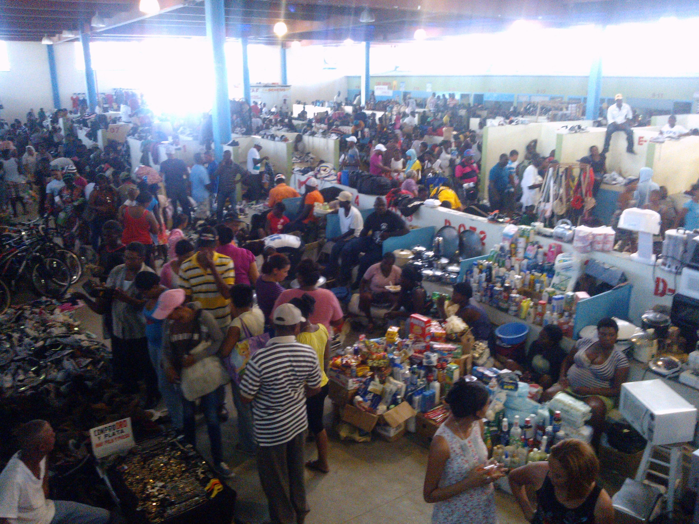
- En dichas ferias se intercambian productos Agropecuarios, Industriales, Textiles cuyos precios son asignados según lo considere el oferente.

- Se evidencia que el intercambio comercial entre estos dos países es desigual atendiendo (por ejemplo) que para el 2011 las exportaciones registradas de República Dominicana hacia Haití fueron de mil cien millones de dólares mientras que las importaciones registradas fueron de unos $10.34 millones de dólares.
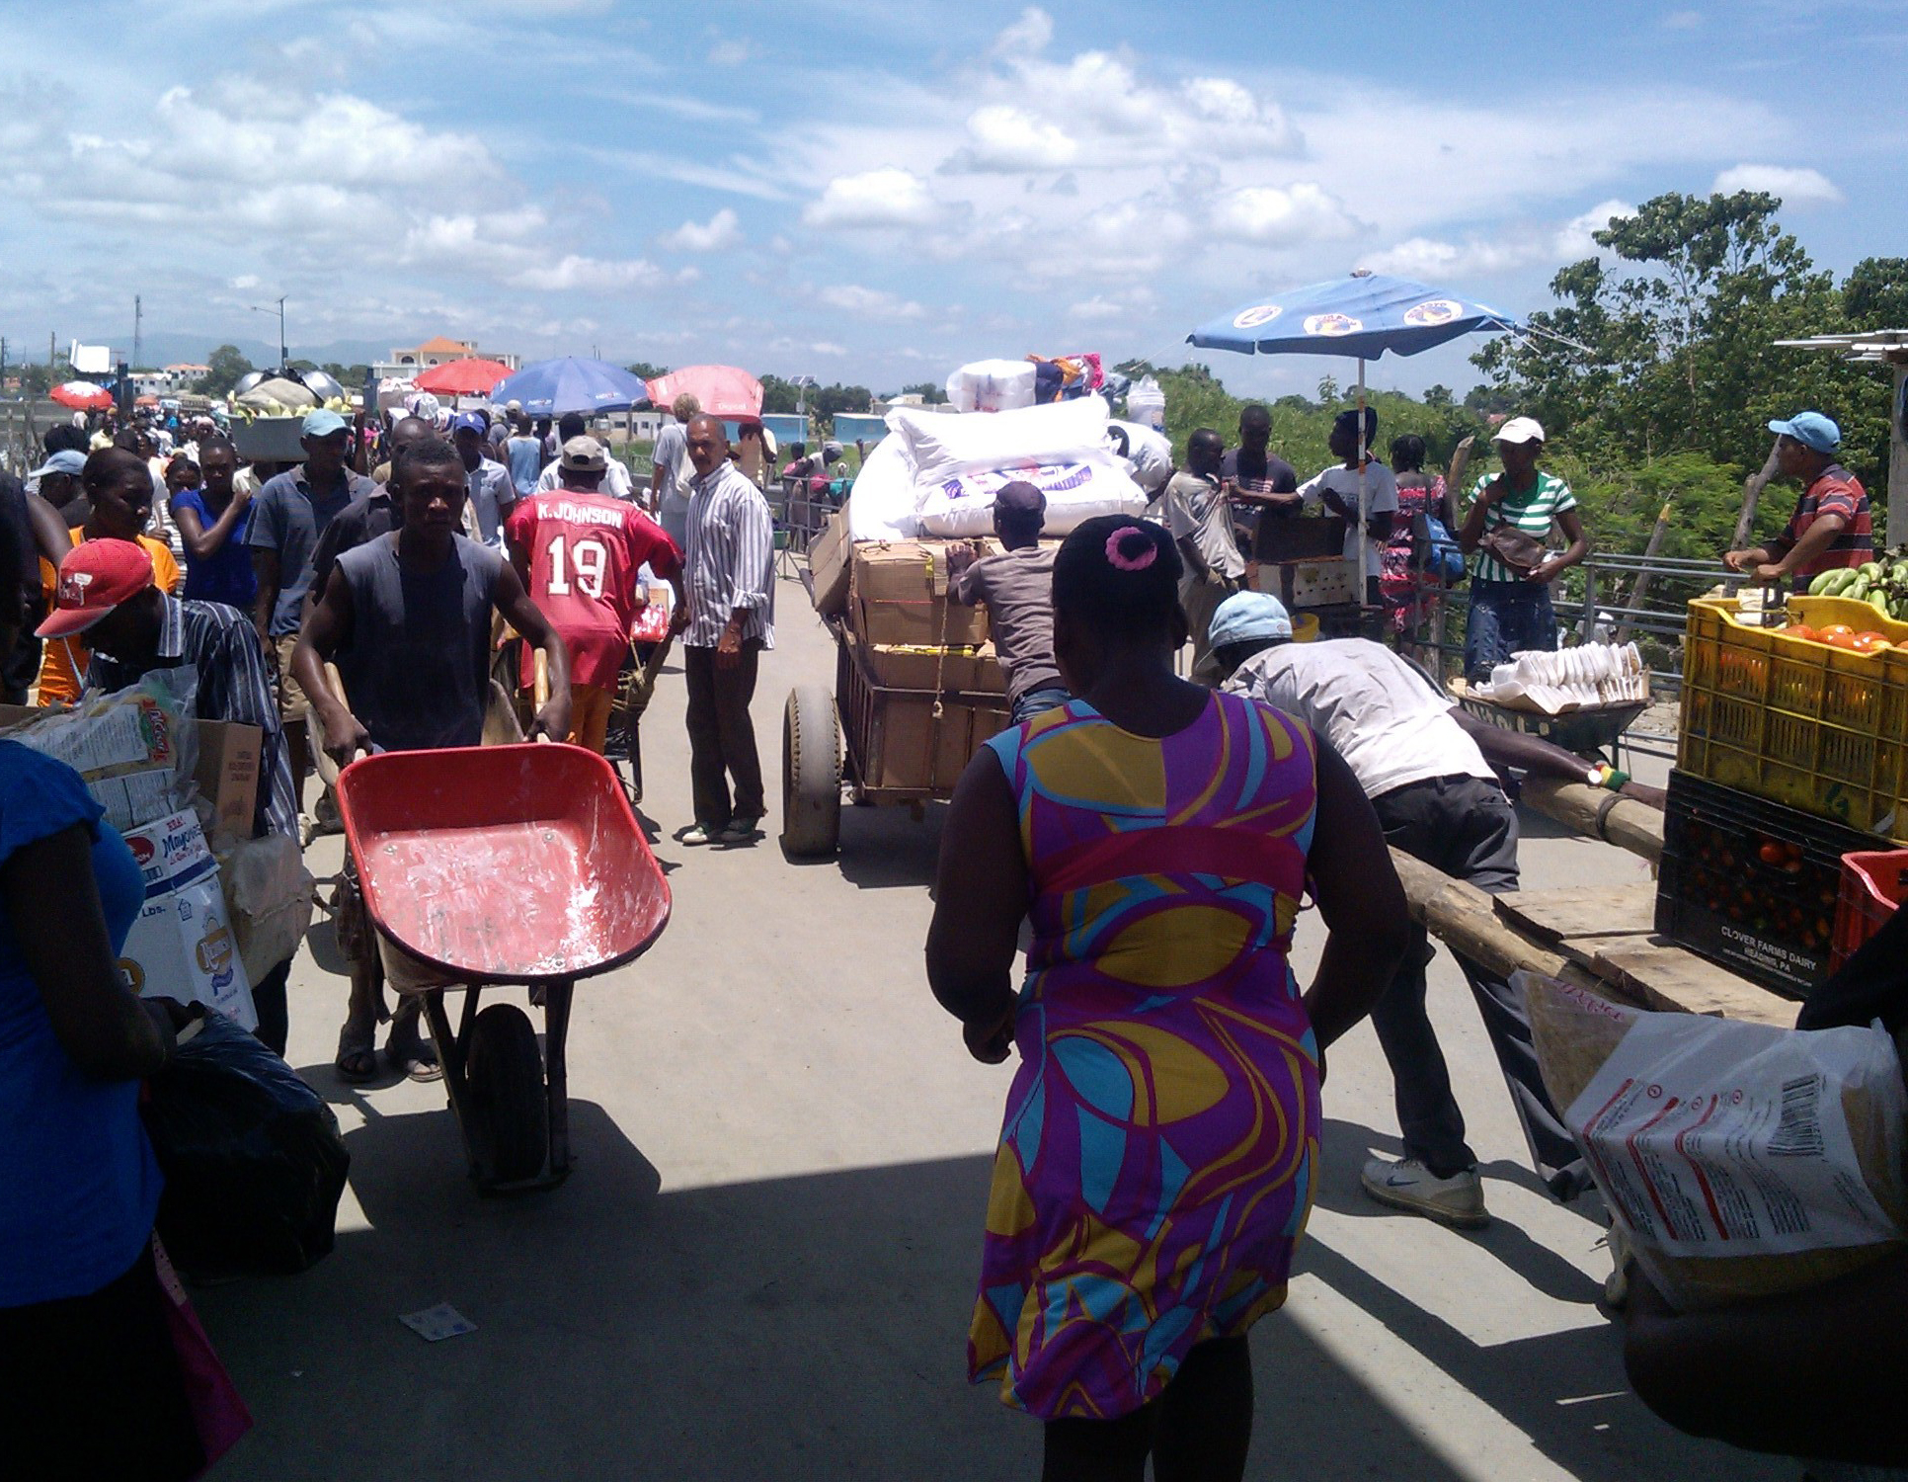

- Dentro de los principales productos de exportación de Republica Dominicana-Haití figuran:
-Materiales, productos alimenticios entre otros (ver anexos).

Entre los productos importados de Haití-Republica Dominicana se encuentran:

Mantequilla, licores, ropa, maquillajes, entre otros.

- Para la exportación se requiere del cumplimiento de ciertos requisitos establecido en las normales legales vigentes en Aduana (DUA) Declaración Única Aduanera.

- Cuando la exportación es de productos comestibles, animales, maderables o medicamentos se requiere el certificado fitosanitorio o zoosanitario o de no objeción emitido por los ministerios correspondientes al tema.

- El intercambio comercial entre República Dominicana-Haití se incrementó con el terremoto convirtiéndose, en el segundo Social Comercial después de Estados Unidos.

- El intercambio Comercial entre República Dominicana-Haití es mayormente informal.
- Hay estudios que revelan que los registros con que se cuenta de las operaciones comerciales solo revelan un 40% de la realidad del mercado fronterizo.

- Las relaciones comerciales de ambos países están íntimamente relacionadas con el tema migratorio.

- El volumen delas operaciones de compra por parte de Haití depende de los jornaleros existentes trabajando en República Dominicana.

- Se evidencia una debilidad institucional del Estado Haitiano para cobro de los impuestos que entiende le corresponden a los Haitianos de la actividad comercial fronteriza.

- Es notoria la tendencia alcista, en el intercambio Comercial República Domonicana-Haiti.

- La realidad de compartir una misma isla y la cercana de los pueblos obligan a ese intercambio comercial.

- En el mercado fronterizo Haití-República Dominicana todavía persiste la economía del trueque, lo cual no ha sido medido.
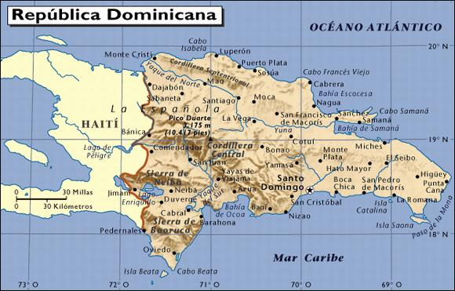
Genuina expresión de la isla

Recomendaciones

1-Crear una Unidad Transitaria para el desarrollo de las estrategias y su implementación que conlleve a la formalización de un acuerdo comercial de Republica Dominicana-Haití.

2-Dicha Unidad debe disponer de la jerarquía diplomática y Aval Gubernamental.

3-Que la Unidad ordene un estudio que concilie los intereses comerciales de ambos países, a fin de producir las reglamentaciones satisfactorias para las dos naciones y además garantizar calidad en las informaciones levantadas al intercambio comercial República Dominicana-Haití.

4-El Acuerdo Comercial que se genere entre Republica Dominicana-Haití, por gestión de la Unidad Transitaría, está supeditado a los acuerdos existentes de ambos países con otras naciones y del marco global del comercio previsto ante la OMC.

Bibliografía

CEI –RD, Dominicana- exporta, Estudio Sobre el Comercio Fronterizo entre República Dominicana y la República de Haití: Propuesta para la Formalización y Humanización del Mercado Binacional de República de Haití y República Dominicana.
CEFASA- CEFINOSA, Condición y aportes dela mano de obra de origen Haitiano a la economía Dominicana.
Douglas A. Lind, Samuel A. Wathen, William g. Marchal (2005) Estadísticas aplicada a los negocios y a la economía, MC Graw Hil, México.
IIkka A. Ronkainen,Michael R. Czinkota, Marketing internacional.
Daniels, Radebaugh, Sulivan (2009) Negocios Internacionales Ambientes y Operaciones.
WEB SITES CONSULTADAS (INTERNET)
http://es.wikipedia.org/wiki/Mercado_mundial

http://es.wikipedia.org/wiki/Globalizaci%C3%B3n

ANEXOS

TABLA DE EXPORTACION E INGRESOS GENERALES
COMERCIO REPUBLICA DOMINICANA - HAITI
 |  | x | 500204794,6
 |  | y | 214990328,4
AÑO |  | X | Y
2002 | 1 | 214.533.568,52 | 88.323.105,78
2003 | 2 | 277.658.009,49 | 110.728.227,89
2004 | 3 | 159.213.815,36 | 65.686.727,88
2005 | 4 | 242.642.635,05 | 123.891.467,28
2006 | 5 | 371.827.875,70 | 147.185.725,47
2007 | 6 | 351.177.330,04 | 156.325.623,14
2008 | 7 | 512.612.802,63 | 236.056.766,15
2009 | 8 | 798.206.912,50 | 261.189.237,31
2010 | 9 | 979.754.325,49 | 494.445.820,80
2011 | 10 | 1.094.420.670,95 | 466.070.581,83
 |  | 5.002.047.945,73 | 2.149.903.283,53

TABLA PARA LA DETERMINACION DE LA ECUACION DE PROGRECION
TABLA DE CALCULO DE LAS DESVIACIONES
 | AÑO | X | x² | y | x * y
1 | 2002 | 1 | 1 | 214.533.568,52 | 214.533.568,52
2 | 2003 | 2 | 4 | 277.658.009,49 | 555.316.018,98
3 | 2004 | 3 | 9 | 159.213.815,36 | 477.641.446,08
4 | 2005 | 4 | 16 | 242.642.635,05 | 970.570.540,20
5 | 2006 | 5 | 25 | 371.827.875,70 | 1.859.139.378,50
6 | 2007 | 6 | 36 | 351.177.330,04 | 2.107.063.980,24
7 | 2008 | 7 | 49 | 512.612.802,63 | 3.588.289.618,41
8 | 2009 | 8 | 64 | 798.206.912,50 | 6.385.655.300,00
9 | 2010 | 9 | 81 | 979.754.325,49 | 8.817.788.929,41
10 | 2011 | 10 | 100 | 1.094.420.670,95 | 10.944.206.709,50
 |  | 55 | 385,00 | 5.002.047.945,73 | 35.920.205.489,84
 | X | = | No. PERIODO
 | Y | = | EXPORTACIONES

TABLA DE CALCULO DE LAS DESVIACIONES
AÑO |  | X | Y | X - Ẍ | Y -Ῡ | (X-Ẍ)(Y-Y) |  | (X-Ẍ)² | (Y-Ῡ)²
2002 | 1 | 214.533.568,52 | 88.323.105,78 | -285.671.226,05 | -126.667.222,57 | 36.185.180.773.157.100,00 |  | 81.608.049.394.624.200,00 | 16.044.585.274.357.900,00
2003 | 2 | 277.658.009,49 | 110.728.227,89 | -222.546.785,08 | -104.262.100,46 | 23.203.195.264.041.400,00 |  | 49.527.071.550.779.000,00 | 10.870.585.592.956.700,00
2004 | 3 | 159.213.815,36 | 65.686.727,88 | -340.990.979,21 | -149.303.600,47 | 50.911.180.925.314.800,00 |  | 116.274.847.904.641.000,00 | 22.291.565.114.201.200,00
2005 | 4 | 242.642.635,05 | 123.891.467,28 | -257.562.159,52 | -91.098.861,07 | 23.463.619.388.047.600,00 |  | 66.338.266.018.151.300,00 | 8.299.002.488.797.760,00
2006 | 5 | 371.827.875,70 | 147.185.725,47 | -128.376.918,87 | -67.804.602,88 | 8.704.546.003.526.870,00 |  | 16.480.633.299.324.800,00 | 4.597.464.172.121.330,00
2007 | 6 | 351.177.330,04 | 156.325.623,14 | -149.027.464,53 | -58.664.705,21 | 8.742.652.275.469.260,00 |  | 22.209.185.185.134.600,00 | 3.441.547.637.728.190,00
2008 | 7 | 512.612.802,63 | 236.056.766,15 | 12.408.008,06 | 21.066.437,80 | 261.392.529.917.466,00 |  | 153.958.663.942.578,00 | 443.794.801.454.870,00
2009 | 8 | 798.206.912,50 | 261.189.237,31 | 298.002.117,93 | 46.198.908,96 | 13.767.372.715.102.600,00 |  | 88.805.262.288.977.600,00 | 2.134.339.188.817.170,00
2010 | 9 | 979.754.325,49 | 494.445.820,80 | 479.549.530,92 | 279.455.492,45 | 134.012.750.315.138.000,00 |  | 229.967.752.602.715.000,00 | 78.095.372.258.795.300,00
2011 | 10 | 1.094.420.670,95 | 466.070.581,83 | 594.215.876,38 | 251.080.253,48 | 149.195.872.860.795.000,00 |  | 353.092.507.738.486.000,00 | 63.041.293.686.074.600,00
 |  | 5.002.047.945,73 | 2.149.903.283,53 | 0,00 | 0,00 | 448.447.763.050.510.000,00 |  | 1.024.457.534.646.780.000,00 | 209.259.550.215.305.000,00
X | = | EXPORTACION |  | X - Ẍ | DESVIACION EXPORTACION
Y | = | INGRESOS |  | Y -Ῡ | DEVIACION INGRESOS
Ẍ | = |  | 500204794,6
Ῡ | = |  | 214990328,4

PANORAMA GENERAL DEL MERCADO
